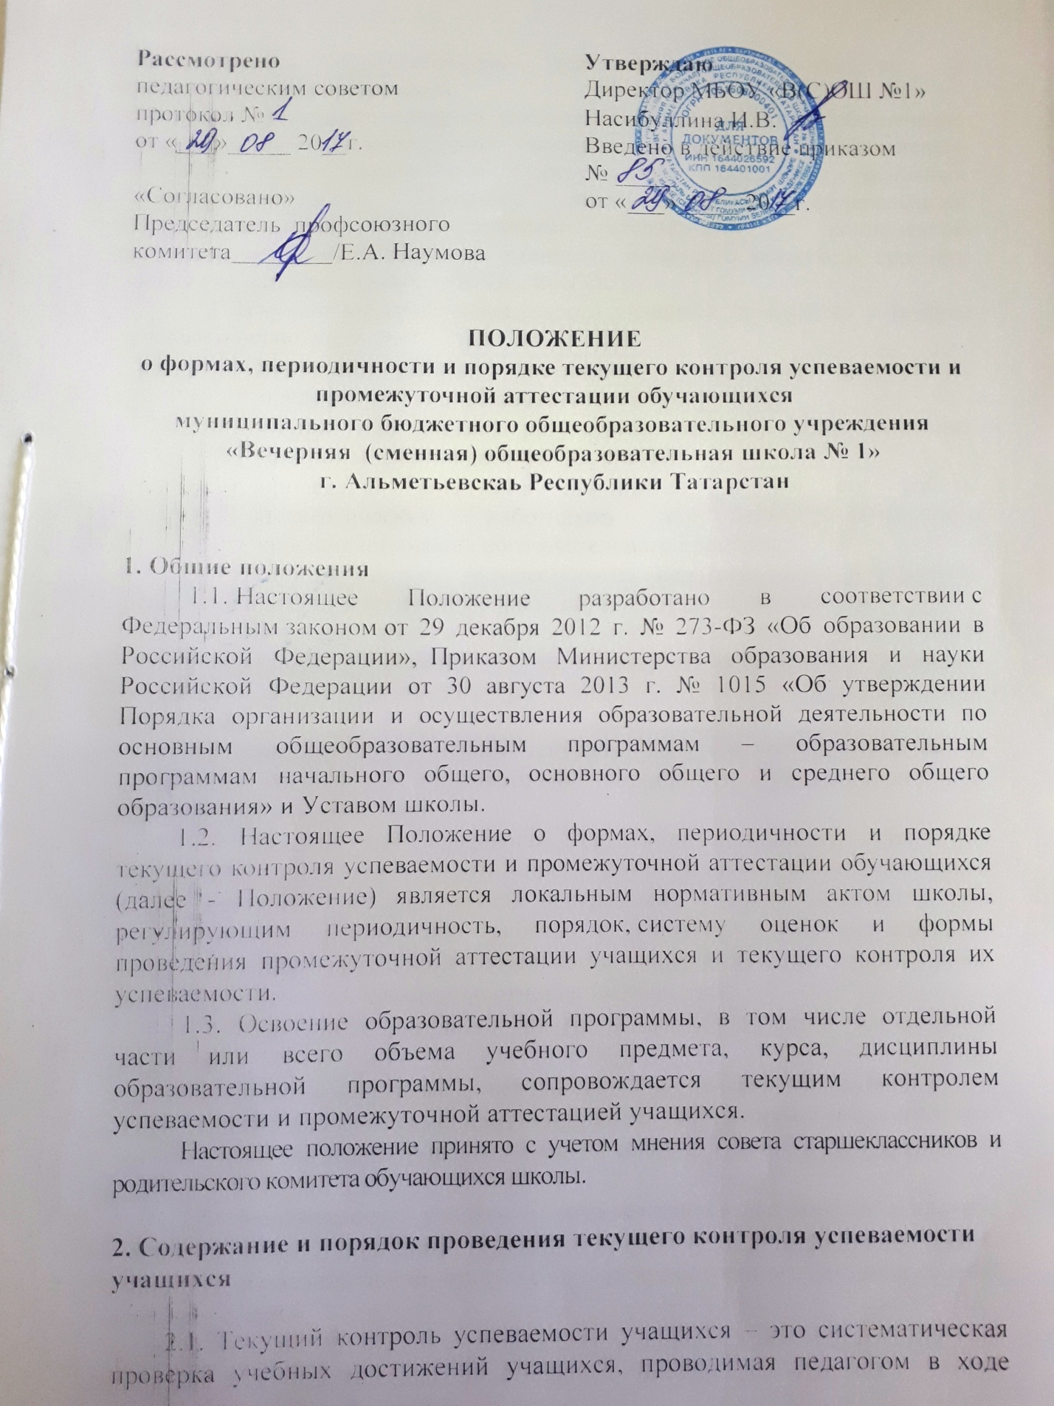осуществления образовательной деятельности в соответствии с образовательной программой.
Проведение текущего контроля успеваемости направлено на обеспечение выстраивания образовательного процесса максимально эффективным образом для достижения результатов освоения основных общеобразовательных программ, предусмотренных федеральными государственными образовательными стандартами и компонентом федерального государственного стандарта основного общего и среднего общего образования (далее – ФГОС, ФКГОС).
2.2 Текущий контроль успеваемости учащихся проводится в течение учебного периода в целях:
- контроля уровня достижения учащимися результатов, предусмотренных образовательной программой;
- оценки соответствия результатов освоения образовательных программ требованиям ФГОС, ФКГОС;
- проведения учащимся самооценки, оценки его работы педагогическим работником с целью возможного совершенствования образовательного процесса;
2.3 Текущий контроль осуществляется педагогическим работником, реализующим соответствующую часть образовательной программы.
2.4 Порядок, формы, периодичность, количество обязательных мероприятий при проведении текущего контроля успеваемости учащихся определяются педагогическим работником с учетом образовательной программы.
2.5 Фиксация результатов текущего контроля осуществляется по следующей системе: «5» - отлично, «4» - хорошо, «3» - удовлетворительно, «2» - неудовлетворительно.
2.6 Последствия получения неудовлетворительного результата текущего контроля успеваемости определяются педагогическим работником в соответствии с образовательной программой, и могут включать в себя проведение дополнительной работы с учащимся, индивидуализацию содержания образовательной деятельности учащегося, иную корректировку образовательной деятельности в отношении учащегося.
2.7 Результаты текущего контроля фиксируются в электронных журналах.
2.8 Отметка за устный ответ заносится в электронный журнал в день проведения урока, за письменные, творческие, лабораторные и практические работы заносятся в электронный журнал в течении 7 дней со дня проведения работы.
2.9 Успеваемость учащихся, занимающихся по индивидуальному учебному плану, подлежит текущему контролю с учетом особенностей освоения образовательной программы, предусмотренных индивидуальным учебным планом.
2.10 Администрация школы осуществляет контроль за текущей успеваемостью, согласно утвержденному графику мониторинга качества образования.
2.11 Отметка обучающимся за полугодие в 8-12 классах выставляется на основе результатов письменных работ и устных ответов учащихся, зачётов и с учетом их фактических знаний, умений и навыков за три дня до начала каникул. Если средний балл 3,5 балла и отметка за текущие контрольные и проверочные работы «4», то за четверть выставляется «4», если средний балл 3,5 балла и отметка за текущие контрольные и проверочные работы «3», то за четверть (полугодие) выставляется «3». Если средний балл 4,5 балла и отметка за текущие контрольные и проверочные работы «4», то за четверть (полугодие) выставляется «4», если средний балл 4,5 балла и отметка за текущие контрольные и проверочные работы «5», то за четверть выставляется «5», при наличии не менее 3-х текущих отметок (при 1-2-часовой недельной учебной нагрузке по предмету) и не менее 5-7 отметок (при учебной нагрузке более 2 часов в неделю).
В классах менее 9 человек, занимающихся по индивидуальному плану, отметка за полугодие не выставляется, выставляется только отметка за год. Отметка определяется как округленное по математическим законам до целого числа среднее арифметическое значение полученных отметок за учебный период, указанное в электронном журнале, с учётом результатов контрольных письменных работ.
2.12 Учитель, выставивший за четверть (полугодие) неудовлетворительную отметку, обязан предоставить заместителю директора по УР график занятий с данным учеником (учениками) с последующим отчетом о проведенных занятиях. Классный руководитель обязан проинформировать родителей (законных представителей) о расписании занятий.
2.13 Педагогические работники доводят до сведения родителей (законных представителей) сведения о результатах текущего контроля успеваемости учащихся как посредством заполнения предусмотренных документов, в том числе в электронной форме (дневник учащегося, электронный дневник), так и по запросу родителей (законных представителей) учащихся. Педагогические работники в рамках работы с родителями (законными представителями) учащихся обязаны прокомментировать результаты текущего контроля успеваемости учащихся в устной форме. Родители (законные представители) имеют право на получение информации об итогах текущего контроля успеваемости учащегося в письменной форме в виде выписки из соответствующих документов, для чего должны обратиться к классному руководителю.

3. Содержание, и порядок проведения промежуточной аттестации
3.1. Промежуточная аттестация в школе проводится на основе принципов объективности, беспристрастности. Оценка результатов освоения учащимися образовательных программ осуществляется в зависимости от достигнутых учащимся результатов и не может быть поставлена в зависимость от формы получения образования, формы обучения, факта пользования платными дополнительными образовательными услугами и иных подобных обстоятельств.
3.2. Целями проведения промежуточной аттестации являются:
- объективное установление фактического уровня освоения образовательной программы и достижения результатов освоения образовательной программы;
- соотнесение этого уровня с требованиями ФГОС и ФКГОС;
- оценка достижений конкретного учащегося, позволяющая выявить пробелы в освоении им образовательной программы и учитывать индивидуальные потребности учащегося в осуществлении образовательной деятельности,
- оценка динамики индивидуальных образовательных достижений, продвижения в достижении планируемых результатов освоения образовательной программы
3.3. Промежуточная аттестация – это вид внутреннего контроля, в результате которого фиксируется освоение учащимися образовательной программы за учебный год и проводится в форме выставления годовой оценки с учетом полугодовых и итоговой контрольной работы.
3.4. Промежуточная аттестация проводится в форме выставления годовой оценки по всем предметам с учетом полугодовых оценок путём математического округления
5 «отлично» | 5; 5; | 4; 5;
4 «хорошо», | 5; 4; | 4; 4; | 3; 4; | 5; 3
3  «удовлетворительно», | 4; 3; | 3; 3 | 2; 3
2 «неудовлетворительно» | 3; 2; | 2; 2
В классах индивидуального обучения выставляется только годовая оценка.
3.5. Сроки проведения промежуточной аттестации определяются школой.
3.6. В рамках промежуточной аттестации проводится итоговая контрольная работа.
Формами итоговой контрольной работы являются:
- письменная проверка – письменный ответ учащегося на один или систему вопросов (заданий). К письменным ответам относятся: диктант с грамматическим заданием, контрольная работа, разноуровневый тест, практическая работа; зачет, защита проекта; сочинения, изложения, диктанты, рефераты и другое;
- устная проверка – устный ответ учащегося на один или систему вопросов в форме ответа на билеты, беседы, собеседования и другое;
- комбинированная проверка - сочетание письменных и устных форм проверок.
3.7. Фиксация результатов итоговой контрольной работы осуществляется по следующей системе: «5» - отлично, «4» - хорошо, «3» - удовлетворительно, «2» - неудовлетворительно.
3.8. Особенности сроков и порядка проведения итоговой контрольной работы могут быть установлены школой для следующих категорий учащихся по заявлению учащихся (их законных представителей):
- не явившихся по болезни;
- выезжающих на учебно-тренировочные сборы, на олимпиады школьников и иные подобные мероприятия;
- отъезжающих на постоянное место жительства за рубеж;
- для иных учащихся по решению педагогического совета.
3.9. Порядок проведения промежуточной аттестации обсуждается на педагогическом совете и утверждается приказом директора школы. Директор школы издает приказ о создании аттестационной предметной комиссии в тех классах, где промежуточная аттестация проводится администрацией и о назначении ассистентов в тех классах, где промежуточную аттестацию проводит учитель. Администрация проводит промежуточную аттестацию в каждом классе по двум предметам, определённым педагогическим советом школы.
Расписание проведения промежуточной аттестации, состав аттестационной комиссии доводятся до сведения педагогов, обучающихся и их родителей (законных представителей) не позднее, чем за 2 недели до начала аттестации.
3.10. Контрольно-измерительные материалы для проведения итоговой контрольной работы разрабатываются учителями на школьных методических объединениях и утверждаются директором школы.Материал должен отражать дидактические единицы, указанные в рабочих программах, соответствовать требованиям к уровню подготовки и содержать критерии оценивания. Весь материал сдается в запечатанном конверте, скреплённом подписью и печатью директора школы, заместителю директора школы по учебной работе за две недели до начала аттестационного периода.
3.11. Для учащихся, обучающихся по индивидуальному учебному плану, сроки и порядок проведения промежуточной аттестации определяются индивидуальным учебным планом.
3.12 Обучающиеся, временно проходящие обучение в санаторно-лесных школах, реабилитационных общеобразовательных учреждениях, аттестуются на основе их аттестации в этих учебных заведениях.
3.13 Итоги промежуточной аттестации обучающихся оформляются отдельной графой в электронных журналах в разделах тех предметов, по которым она проводилась, в соответствии с утвержденным графиком. В теме урока записывается: «промежуточная аттестация».
3.14 Письменные итоговые контрольные работы обучающихся по результатам промежуточной аттестации хранятся в кабинете заместителя директора по УР в течение 1 года.
3.15 При оформлении контрольной работы по всем классам и по всем предметам необходимо соблюдать требования оформления титульного листа, оформления итогов проверки, то есть наличие подписей председателя комиссии, ассистента, учителя.
3.16. Педагогические работники доводят до сведения родителей (законных представителей) сведения о результатах промежуточной аттестации учащихся как посредством заполнения предусмотренных документов, в том числе в электронной форме (дневник учащегося, электронный дневник), так и по запросу родителей (законных представителей) учащихся. Педагогические работники в рамках работы с родителями (законными представителями) учащихся обязаны прокомментировать результаты промежуточной аттестации учащихся в устной форме. Родители (законные представители) имеют право на получение информации об итогах промежуточной аттестации учащегося в письменной форме в виде выписки из соответствующих документов, для чего должны обратиться к классному руководителю.
3.17. В случае несогласия обучающегося, его родителей (законных представителей) с годовой отметкой, обучающийся, его родители (законные представители) имеют право обжаловать оценку, обратившись с письменным заявлением в комиссию по урегулированию споров между участниками образовательных отношений.
3.18. При проведении анализа результатов промежуточной аттестации администрация школы:
- выборочно перепроверяет контрольные работы с целью выявления качества проверки;
- проверяет выполнение требований к оформлению контрольных работ, классных журналов, рабочих программ;
- проверяет наличие протокола и его оформление по всем предметам.
3.19. Итоги промежуточной аттестации обсуждаются на заседаниях методических объединений и педагогического совета школы.

4. Порядок перевода учащихся в следующий класс
4.1. Учащиеся, освоившие в полном объёме соответствующую часть образовательной программы, переводятся в следующий класс.
4.2. Неудовлетворительные результаты промежуточной аттестации по одному или нескольким учебным предметам, курсам, дисциплинам образовательной программы или не прохождение промежуточной аттестации при отсутствии уважительных причин признаются академической задолженностью.
4.3. Учащиеся обязаны ликвидировать академическую задолженность.
4.4. Школа создает условия учащемуся для ликвидации академической задолженности и обеспечивает контроль за своевременностью ее ликвидации.
4.5. Учащиеся, имеющие академическую задолженность, вправе пройти промежуточную аттестацию по соответствующему учебному предмету, курсу, дисциплине не более двух раз в сентябре-октябре текущего года. В указанный период не включаются время болезни учащегося.
4.6. Для проведения промежуточной аттестации при ликвидации академической задолженности во второй раз школой создается комиссия.
4.7. Не допускается взимание платы с учащихся за прохождение промежуточной аттестации.
4.8. Учащиеся, не прошедшие промежуточную аттестацию по уважительным причинам или имеющие академическую задолженность, переводятся в следующий класс условно.
4.9. Учащиеся в школе по образовательным программам основного общего образования, среднего общего образования, не ликвидировавшие в установленные сроки академической задолженности с момента ее образования, по усмотрению их родителей (законных представителей) оставляются на повторное обучение, переводятся на обучение по адаптированным образовательным программам в соответствии с рекомендациями психолого-медико-педагогической комиссии либо на обучение по индивидуальному учебному плану.
Школа информирует родителей учащегося о необходимости принятия решения об организации дальнейшего обучения учащегося в письменной форме.

5. Особенности проведения промежуточной аттестации экстернов
5.1. Промежуточная аттестация экстернов проводится в соответствии с настоящим положением в сроки и в формах, предусмотренных образовательной программой, в порядке, установленном настоящим положением.
5.2. По заявлению экстерна школа вправе установить индивидуальный срок проведения промежуточной аттестации.
5.3. Гражданин, желающий пройти промежуточную аттестацию в школе, (его законные представители) имеет право на получение информации о сроках, формах и порядке проведения промежуточной аттестации, а также о порядке зачисления экстерном в школе.
5.4. Гражданин, желающий пройти промежуточную аттестацию (его законные представители) должен подать заявление о зачислении его экстерном в школу не позднее, чем за месяц до начала проведения соответствующей промежуточной аттестации. В ином случае гражданин к проведению промежуточной аттестации в указанный срок не допускается, за исключением случая, предусмотренного пунктом 5.2 настоящего положения.

6. Содержание и порядок проведения промежуточной аттестации для лиц, поступающих в школу без документов

6.1. В случае если обучающийся поступает в школу без личного дела или без справки из образовательного учреждения, то в данном случае администрация школы вправе определить уровень образования данного обучающегося, создается аттестационная комиссия и проводится промежуточная аттестация по предметам учебного плана.
6.2. На основании решения аттестационной комиссии директор школы издаёт приказ о зачислении ученика в класс.

